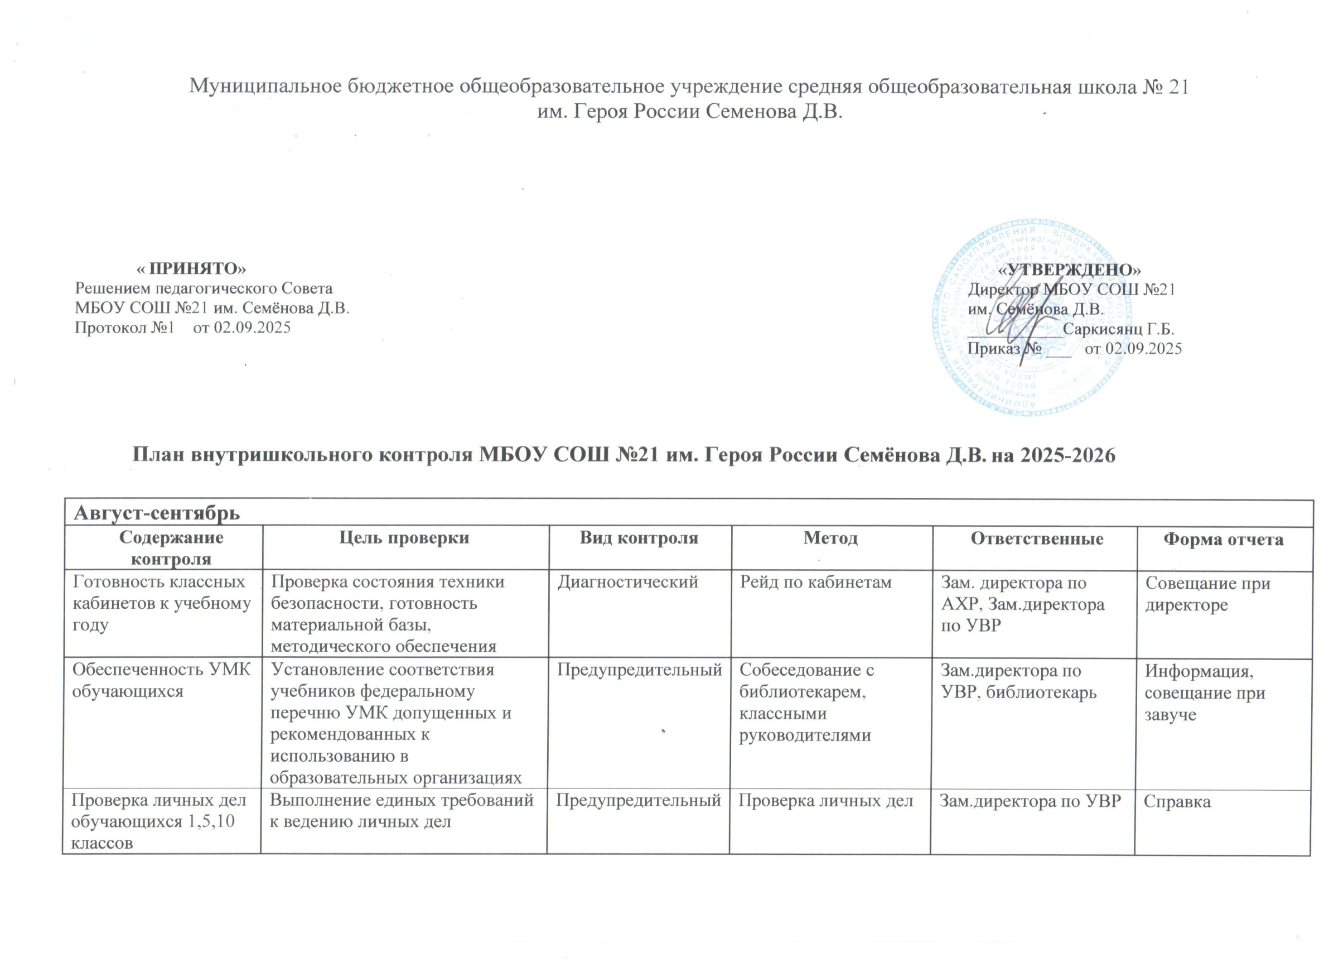

Муниципальное бюджетное общеобразовательное учреждение средняя общеобразовательная школа № 21
им. Героя России Семенова Д.В.

« ПРИНЯТО»  Решением педагогического Совета  МБОУ СОШ №21 им. Семёнова Д.В.  Протокол №1 от 02.09.2025 | «УТВЕРЖДЕНО»  Директор МБОУ СОШ №21  им. Семёнова Д.В.  ___________Саркисянц Г.Б.  Приказ № ___ от 02.09.2025

План внутришкольного контроля МБОУ СОШ №21 им. Героя России Семёнова Д.В. на 2025-2026

Август-сентябрь
Содержание контроля | Цель проверки | Вид контроля | Метод | Ответственные | Форма отчета
Готовность классных кабинетов к учебному году | Проверка состояния техники безопасности, готовность материальной базы, методического обеспечения | Диагностический | Рейд по кабинетам | Зам. директора по АХР, Зам.директора по УВР | Совещание при директоре
Обеспеченность УМК обучающихся | Установление соответствия учебников федеральному перечню УМК допущенных и  рекомендованных к использованию в образовательных организациях | Предупредительный | Собеседование с библиотекарем, классными руководителями | Зам.директора по УВР, библиотекарь | Информация, совещание при завуче
Проверка личных дел обучающихся 1,5,10 классов | Выполнение единых требований к ведению личных дел | Предупредительный | Проверка личных дел | Зам.директора по УВР | Справка
Формирование групп по направлениям внеурочной деятельности | Оценка интересов детей и запросов родителей | Диагностический | Беседы с учителями | Рук. ШМО | Сов. при завуче Анализ
Расписание и его анализ. График контрольных работ | Готовность учебного процесса по расписанию | Диагностический | Анализ | Зам. директора по УВР | Справка
Стартовая  диагностическая работа 5,10 кл. (+ входной контроль для остальных классов) | Определение уровня остаточных знаний | Диагностический | Контрольные работы, диктанты | Зам.директора по УВР | Анализ
Собеседование с учителями по самообразованию | Планирование и утверждение работы на текущий год | Текущий | Собеседование | Зам.директора по УВР, председатели МО учителей | Протокол заседания МО
Выполнение единых требований по ведению тетрадей, оформлению электронного журнала, школьной документации | Вводный инструктаж | Предупредительный | Выборочная проверка | Руководители  ШМО учителейпредметников | Совещание с участием завуча Протокол заседания МО
Проверка электронного журнала | Контроль за правильным и своевременным заполнением электронного журнала | Индивидуальный | Проверка журналов | Зам.директора по УВР | Совещание с участием завуча
Заседания ШМО Утверждение планов работы на 2025 – 2026 учебный год | Согласно плану | Текущий | Изучение документации | Зам. директора по УВР; рук. ШМО. | Протокол МО
Родительское собрание | Информационно-разъяснительная работа по процедуре проведения, структуре и содержанию КИМ, системе оценочных процедур (ВПР, ВсОШ, ГИА, внутришкольный контроль) | Предупредительный | Проведение собрания | Зам. директора по УВР, учителя | Род. собрание
Организация и проведение школьного этапа  Всероссийской олимпиады по различным предметам | Оценка работы с одаренными детьми | Текущий | Школьный этап олимпиады | Зам. директора по УВР; рук. ШМО. | Справка
Октябрь
Содержание контроля | Цель проверки | Вид контроля | Метод | Ответственные | Форма отчета
Состояние школьной документации (эл.  журналов) | Культура оформления журнала. Выявление общих недочетов ведения документации | Текущий | Собеседование, проверка журналов | Зам.директора по УВР | Совещание при заместителе директора по УВР
Адаптационный период обучающихся 1, 5-х классов | Изучение состояния организации учебного процесса в 1,5-х классах, состояния адаптации обучающихся в 1, 5-х классах, выявление дезаптированных обучающихся | Классно-обобщающий | Посещение уроков | Зам.директора по УВР, психолог | Справка
Собеседование с классными руководителями о работе с трудными детьми | Выявление обучающихся группы риска | Диагностический | Собеседование, посещение уроков | Зам.директора по УВР, психолог | Совещание
Посещение уроков | Формирование функциональной грамотности на уроках | Тематический | Посещение уроков | Администрация | Административное совещание
Взаимопосещение уроков | Формирование функциональной грамотности на уроках; подготовка к ГИА, ВПР | Текущий | Посещение уроков | Руководители  ШМО учителей-предметников | Заседание ШМО
Выверка личных(паспортных) данных уч-ов 9, 11 классов | Проверка персональных данных уч-ов | Текущий | Собеседование | Зам. директора по УВР, классные руководители | Ведомость персональных данных
Ноябрь
Содержание контроля | Цель проверки | Вид контроля | Метод | Ответственные | Форма отчета
Успеваемость  обучающихся по итогам 1  четверти | Выявление качества знаний и успеваемости обучающихся по итогам 1 четверти | Тематический | Отчёты классных руководителей | Зам.директора по УВР, | Отчёт на педагогическом совете
Заседание методического объединения | Выявить уровень исполнения намеченных  задач | Административный | Обобщающий | Зам.директора по УВР,  руководители  ШМО | Протокол заседания ШМО
Проверка электронных журналов | Проследить правильность и своевременность заполнения классных журналов, наполняемость оценок | Индивидуальный | Проверка журналов | Зам.директора по УВР | Справка
Контроль выполнения учебных программ, практической части программы | Оценка полноты выполнения уч. программ за 1четверть | Индивидуальный | Проверка документации, эл. журнала | Зам.директора по УВР
Выборочная проверка состояния ведения тетрадей по математике во 2-4, 5-7 классах. | Проверка качества работы учителя с рабочими тетрадями уч-ся, работа над ошибками | Административный | Просмотр тетрадей | Зам. директора по УВР, рук.  ШМО | Справка руководителя  ШМО
Районный этап  Всероссийской олимпиады школьников | Оценка результатов работы с одаренными детьми | Административный | Районный этап олимпиады по графику | Зам. директора по УВР, рук. МО | Справка
Диагностика уровня формирования функциональной грамотности 8-9 классы | Определение уровня предметных и метапредметных умений | Текущий | Диагностические работы | Зам. директора по УВР,  руководители  ШМО | Анализ
Собеседование с классными  руководителями по итогам первой четверти | Выявление уровня обученности, определение пути повышения качества знаний обучающихся | Индивидуальный | Беседа | Зам.директора по УВР | Совещание при заместителе директора по УВР
Родительское собрание для родителей будущих первоклассников, для учся 9, 11 классов  ГИА 2026 | Информационно-разъяснительная работа по правилам приема в школу, по процедуре проведения, структуре и содержанию КИМ, системе оценочных процедур (ОГЭ, ЕГЭ, ИС-9,  ИС-11) | Предупредительный | Проведение собрания | Завучи, учителя | Род. собрание
Работа педагогов с отстающими детьми | Индивидуальные формы работы учителя | Текущий | Беседа | Социальный педагог, психолог | Совещание
Декабрь
Содержание контроля | Цель проверки | Вид контроля | Метод | Ответственный | Форма отчета
Итоговое сочинение по литературе 11кл. | Определение уровня предметных умений, оценка качества обучения | итоговый | Сочинение | Зам. директора по УВР, руководитель ШМО учителей русского яз. | Анализ
Контроль качества образования по итогам первого полугодия (2-4, 5-11 кл.) | Определение качества образования | Административный | Контр, работы, тестирование, диктанты | Зам.директора по УВР | Анализ, совещание при директоре
Проверка электронного журнала | Оценка правильности, своевременности заполнения электронного журналов, объективность выставления отметок | Индивидуальный | Проверка эл. журналов | Зам.директора по УВР | Справка, совещание при директоре
Контроль выполнения учебных программ, практической части программы | Оценка полноты выполнения уч. программ за 1четверть | Индивидуальный, тематический | Проверка эл. журналов, документации | Зам.директора по УВР | Справка, совещание при директоре
Родительские собрания | Информационно-разъяснительная работа по  формированию функциональной грамотности | Текущий | День открытых дверей по графику | Зам.директора по УВР | Совещание при директоре
Январь
Содержание контроля | Цель проверки | Вид контроля | Метод | Ответственные | Форма отчета
График контрольных работ | Корректировка | Административный | Анализ | Зам.директора по УВР | График контрольных работ; размещение на сайте
Итоги успеваемости за 1 полугодие | Выявление качества знаний и успеваемости обучающихся по итогам 1 полугодия | Тематический | Анализ базы данных АИСУ Параграф, отчёты учителей | Зам.директора по УВР | Отчёт, педагогический совет
Организация внеурочной деятельности в 1-4, 5-7 классах | Проверка наполняемости групп, посещаемости занятий обучающимися | Фронтальный | Проверка документации | Зам. директора по УВР | Отчёт, совещание при директоре
Уровень методического мастерства учителя (ЦНППМ) | Выявить  динамику профессионального роста учителя/дефициты/создание  ИОМ | Административный | Посещение уроков, проверка документации | Зам. директора по УВР, председатели ШМО учителей | Заседание ШМО
Работа со слабоуспевающими и одарёнными обучающимися | Изучение системы работы классных руководителей с обучающимися группы риска | Тематический | Собеседование, проверка документации | Социальный педагог, психолог | Заседание совета профилактики
Февраль
Содержание контроля | Цель проверки | Вид контроля | Метод | Ответственные | Форма отчета
Работа со слабоуспевающими детьми | Уровень индивидуальной  работы со слабоуспевающими детьми/формирование ИОМ | Текущий | Собеседование | Социальный педагог, психолог, учителя | Совещание при завуче
ИС-9 | Определение уровня предметных умений, оценка качества обучения | Региональный | Собеседование | Зам. директора по УВР | Справка
Проверка эл. журнала | Контроль за своевременным и правильным внесением учителями-предметниками информации в электронный журнал | Текущий | Проверка эл.журнала, документации | Зам. директора по УВР
ТМ-9 | Определение уровня предметных умений, готовности уч-ся к ОГЭ | Текущий | Предэкзаменационные работы в формате ОГЭ | Зам.директора по УВР,  руководители ШМО | Анализ
Март
Содержание контроля | Цель проверки | Вид контроля | Метод | Ответственные | Форма отчета
Контроль за качеством образования в выпускных классах | Выявить уровень усвоения образовательных программ | Административный | Предэкзаменационное  тестирование в формате ГИА | Зам.директора по УВР | Совещание при директоре
Посещение уроков молодых специалистов/новых  педагогов | Оказание методической помощи молодым  специалистам/наставничество | Индивидуальный | Посещение уроков, беседы | Ответственный  за  наставничество | Анализ программы наставничества
Проведение предэкзаменационных работ по русскому яз., математике и предметам по выбору в 9 и 11 кл. | Выявить уровень подготовки уч. к ГИА | Итоговый | Предэкзаменационные работы в формате ГИА | Руководитель ШМО Зам. директора | Справка
Защита итоговых индивидуальных проектов | Уровень метапредметных результатов | Итоговый | Защита проектов | Зам. директора по УВР | Протокол
Заседание методического объединения | Согласно плану | Текущий | Анализ работы | Зам.директора | Протокол ШМО
Проверка эл. журнала | Контроль за своевременным и правильным внесением учителями-предметниками информации в электронный журнал по итогам третьей четверти, прохождение программного материала | Текущий, индивидуальный | Проверка эл. журнала | Зам.директора по УВР | Справка
Итоги успеваемости за 3 четверть | Выявление качества знаний и успеваемости обучающихся по итогам 3 четверти | Тематический | Анализ базы данных АИСУ Параграф, отчёты учителей | Зам.директора | Отчёт, педагогический совет
Апрель
Содержание контроля | Цель проверки | Вид контроля | Метод | Ответственные | Форма отчета
Контроль за качеством образования в выпускных классах | Выявить уровень усвоения основного материала | Административный | Тестирование | Зам.директора, учителя 4-х классов | Совещание при директоре
Родительские собрания | Информационно-разъяснительная работа по процедуре проведения, структуре и содержанию КИМ, системе оценочных процедур (ВПР, ОГЭ, ЕГЭ) | Текущий | День открытых дверей по графику | Зам. директора по УВР | Совещание при завуче
ВПР 4, 5-8,10 классы | Выявить уровень усвоения образовательных программ | Федеральный | Проверочная работа | Зам. директора по УВР | Анализ/справка
Защита итоговых индивидуальных проектов | Уровень метапредметных результатов | Итоговый | Защита проектов | Зам. директора по УВР | Протокол
Самообследование | Оценка качества образования в ГБОУ | Итоговый | Анализ | Зам. директора по УВР, председатели  МО | Размещение на сайте
Май-июнь
Содержание контроля | Цель проверки | Вид контроля | Метод | Ответственные | Форма отчета
Проведение итоговых контрольных работ в 4, 5-8,10 классах | Проверить уровень знаний программного материала | Итоговый | Проведение контрольных работ, диктантов по графику промежуточной аттестации | Зам.директора по УВР | Справка
Заседание методического объединения | Подведение итогов года | Административный | Обобщающий | Руководитель ШМО Зам. директора | Справка анализа работы ШМО
Контроль за ведением документации | Ведение документации | Текущий | Проверка эл. журналов, рабочих программ | Зам.директора | Совещание при директоре
Выполнение образовательных программ за учебный год | Оценка полноты выполнения обр.программ | Текущий | Просмотр журналов, анализ базы данных АИСУ «Параграф» | Зам.директора | Информация, педагогический совет
Итоги успеваемости по итогам 4 четверти, учебного года | Выявление качества знаний и успеваемости обучающихся по итогам 4 четверти, учебного года | Тематический | Анализ базы данных АИСУ Параграф, отчёты учителей | Зам.директора по УВР | Отчёт, педагогический совет
Оформление классных журналов и личных дел обучающихся | Изучение правильности и своевременности заполнения документации | Тематический | Экспертиза документации | Зам.директора по УВР | Справка
Итоговая аттестация 9,11 кл. | Оценка качества знаний в выпускных кл. | Итоговый | ГИА | Зам. директора по УВР | Совещание при директоре, справка
Самоанализ педагогической деятельности ОУ за учебный год/самодиагностика Минпросвешщения | Оценка качества образования в ГБОУ | Итоговый | Анализ | Зам. директора по УВР, председатели  МО | Публичный доклад

